Acclamatie na de voorbeden (staan)
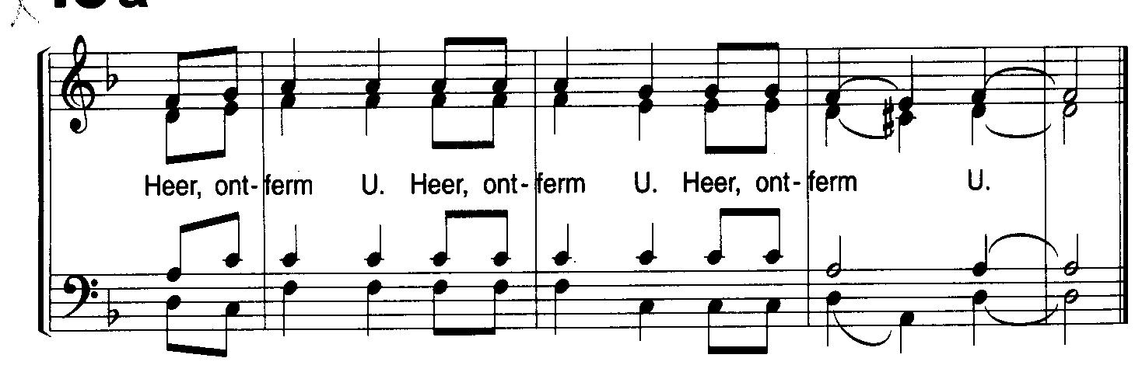

Offerandezang
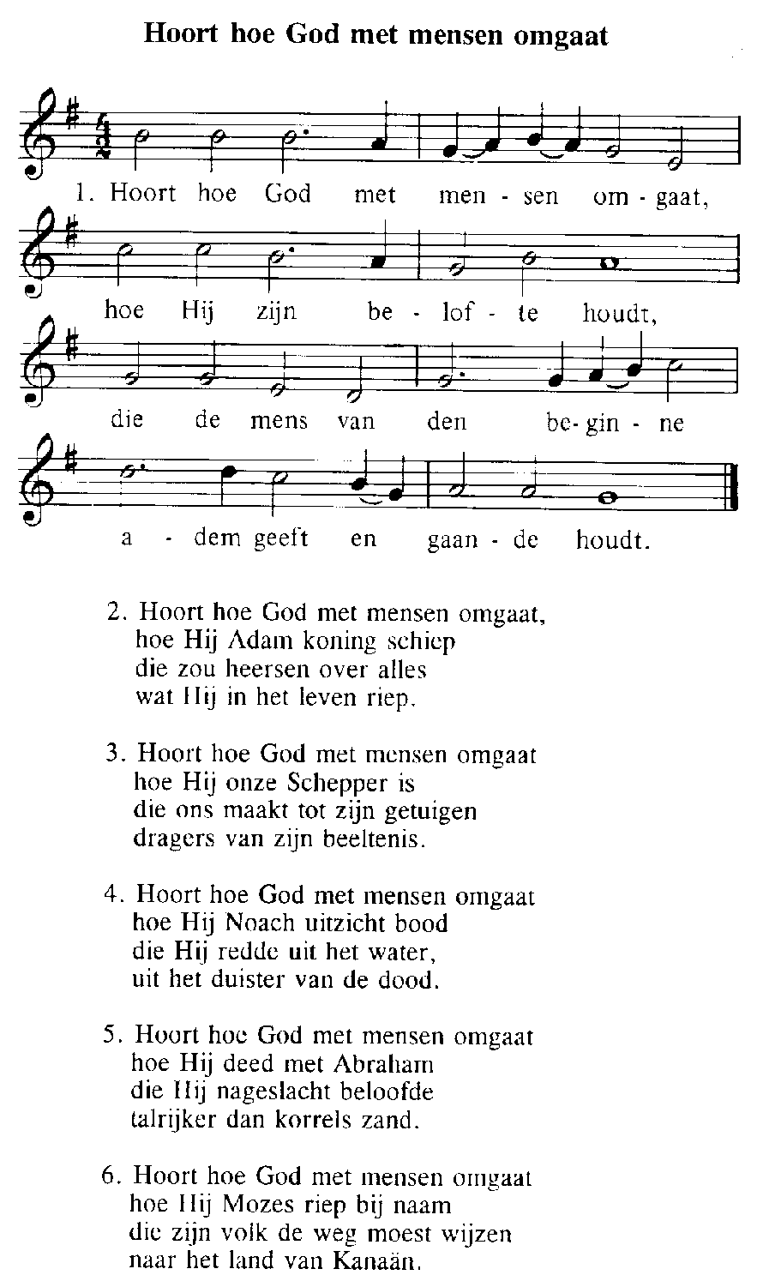

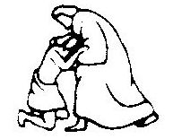
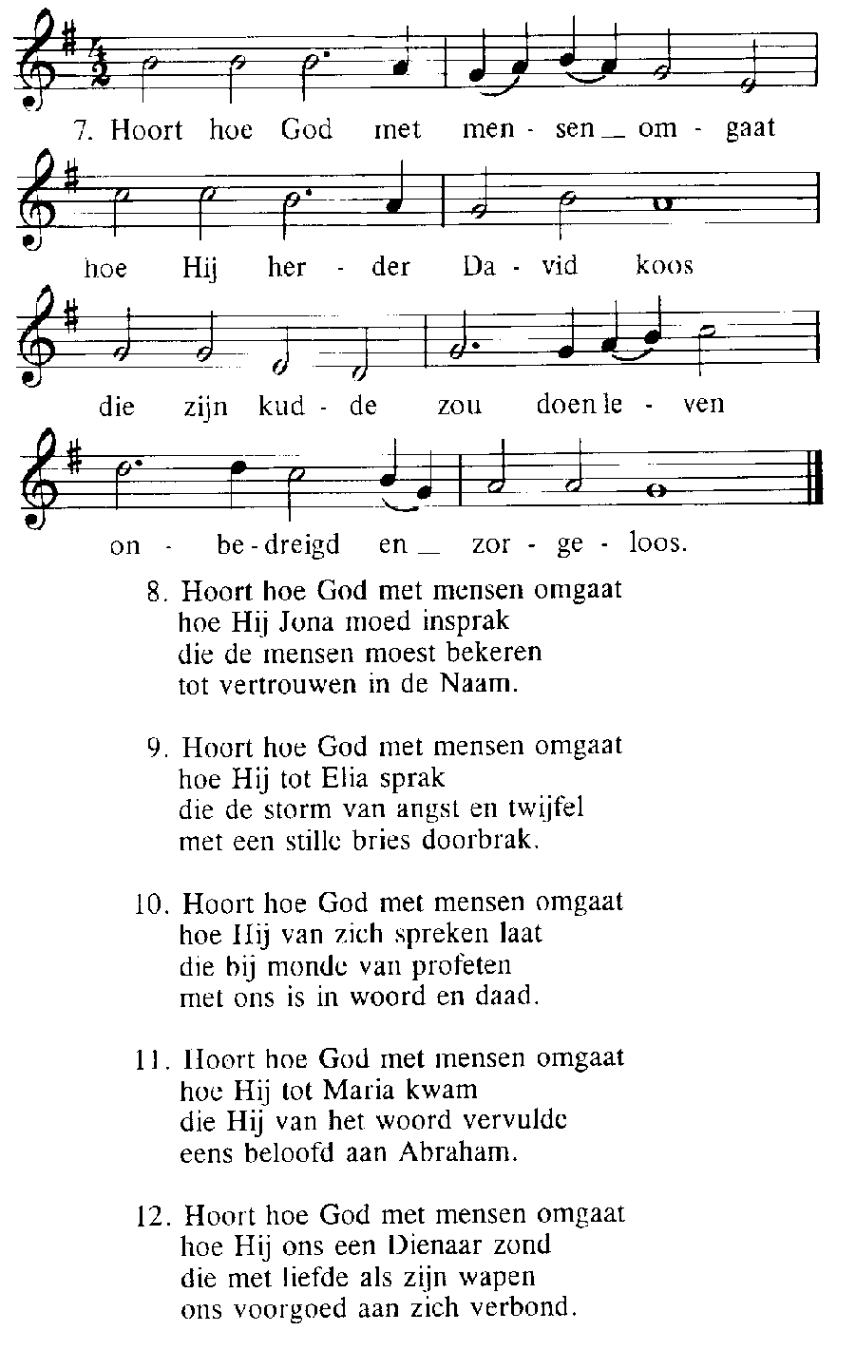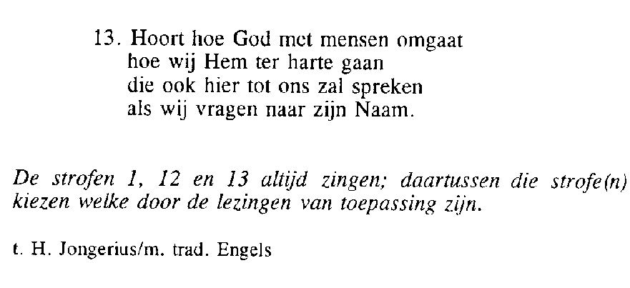
Heilig nr. 295 (Daarna staan, zo mogelijk knielen)

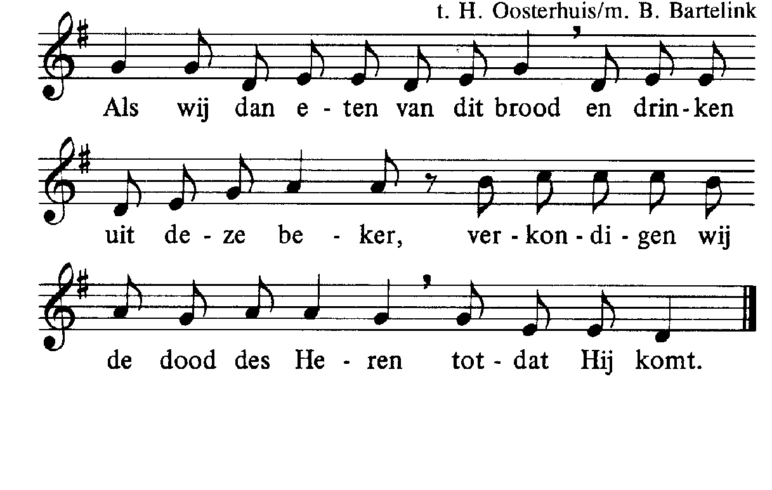
Acclamatie na de Consecratie

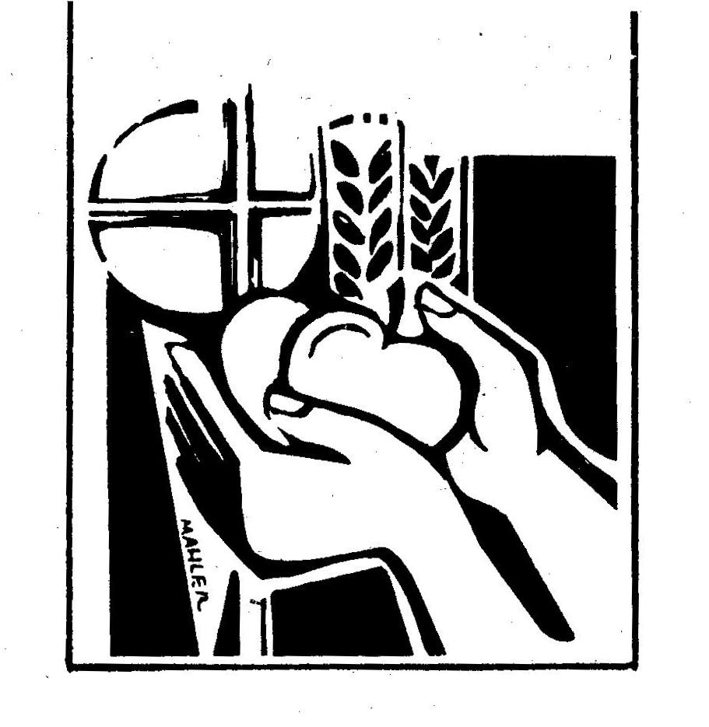
Onze Vader
Onze Vader, die in de hemel zijt,
Uw naam worde geheiligd,
Uw rijk kome, Uw wil geschiede,
op aarde zoals in de hemel.
Geef ons heden ons dagelijks brood
en vergeef ons onze schulden, zoals ook wij vergeven
aan onze schuldenaren en breng ons niet in beproeving,
maar verlos ons van het kwade

Lam Gods 335
Degenen, die niet bij de RK Kerk horen, kunnen naar voren komen om een zegen te ontvangen. Als teken hiervan kan men een arm voor de borst kruisen.

Communiezang 570
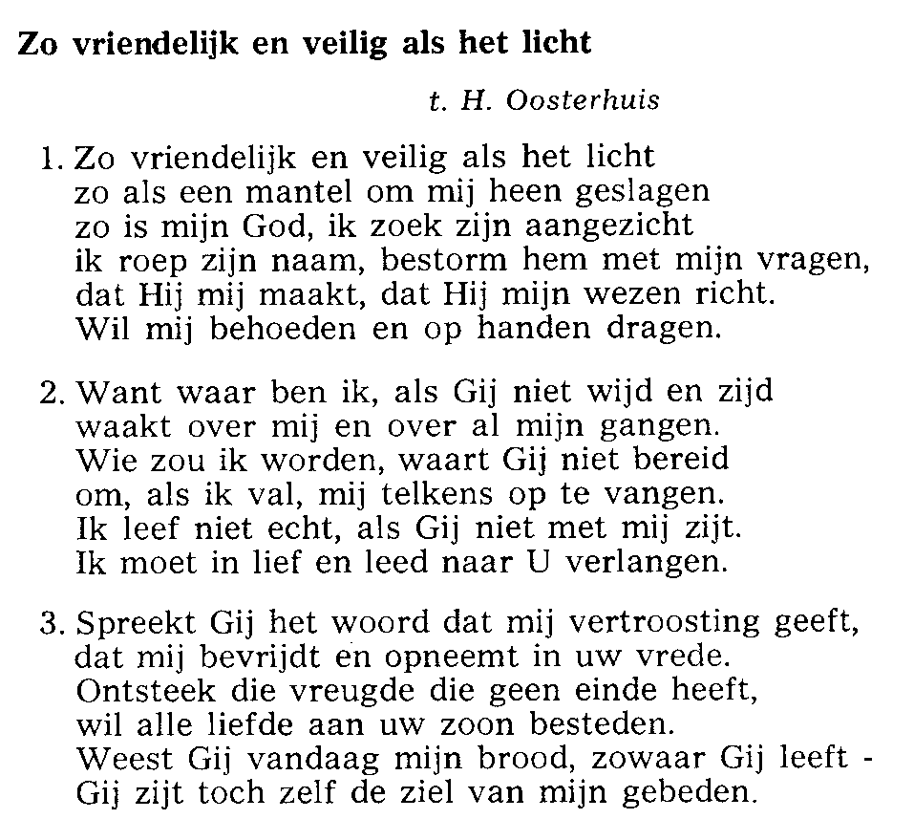

Na de zegen: Mijn schild ende betrouwen

,5 juli 2020
VEERTIENDE ZONDAG DOOR HET JAAR
IN DE FRIEZENKERK (A)
www.friezenkerk .nl
www.vriendenvandefriezenkerk.nl

Eerste lezing: Zacharias 9,9-10
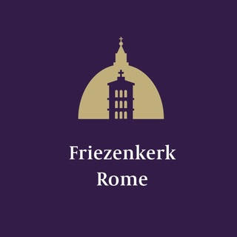
Tweede lezing: Rom. 8,9.11-13
Evangelie: Matth.11, 25-30
De tekst van de lezingen is op
de website te vinden.
Intredezang
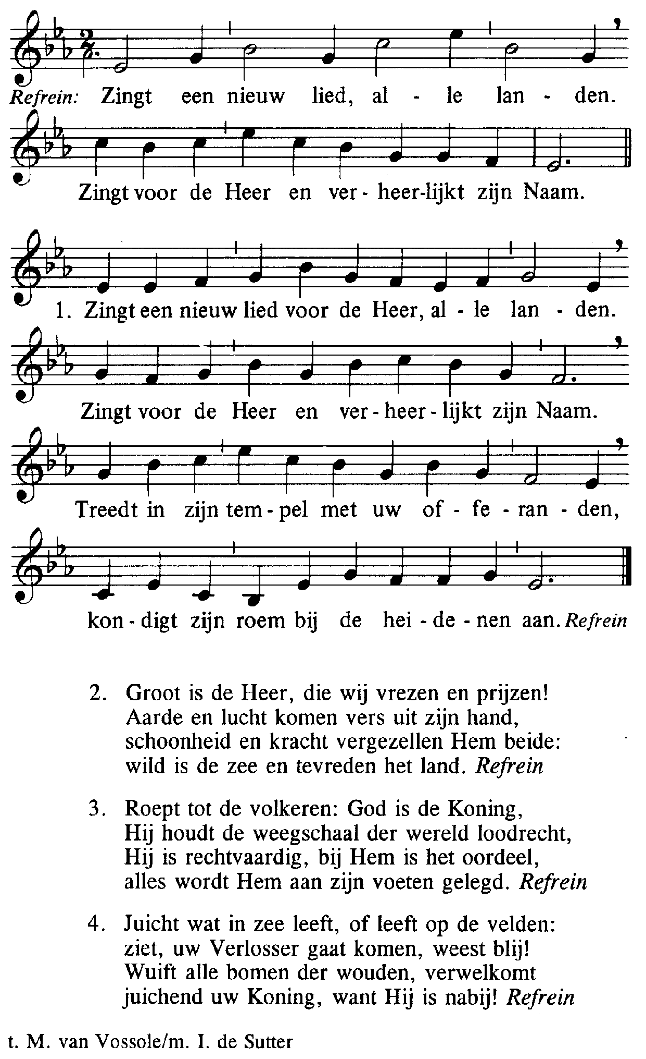

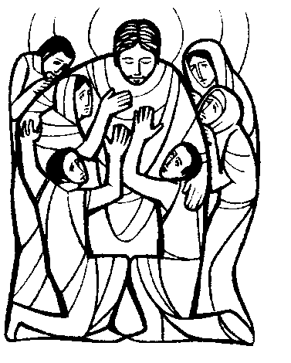

Kyriezang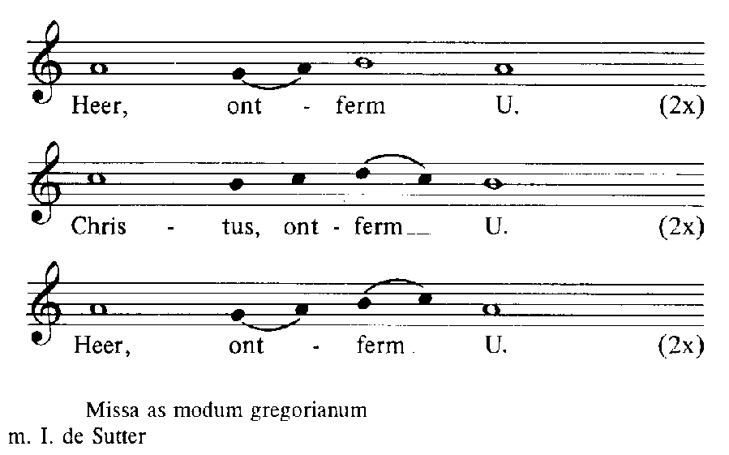


Glorialofzang
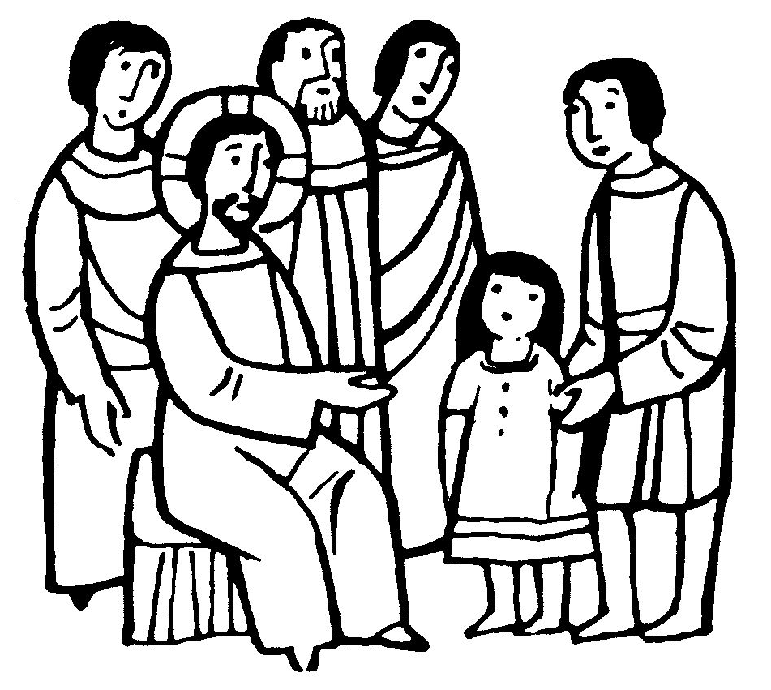
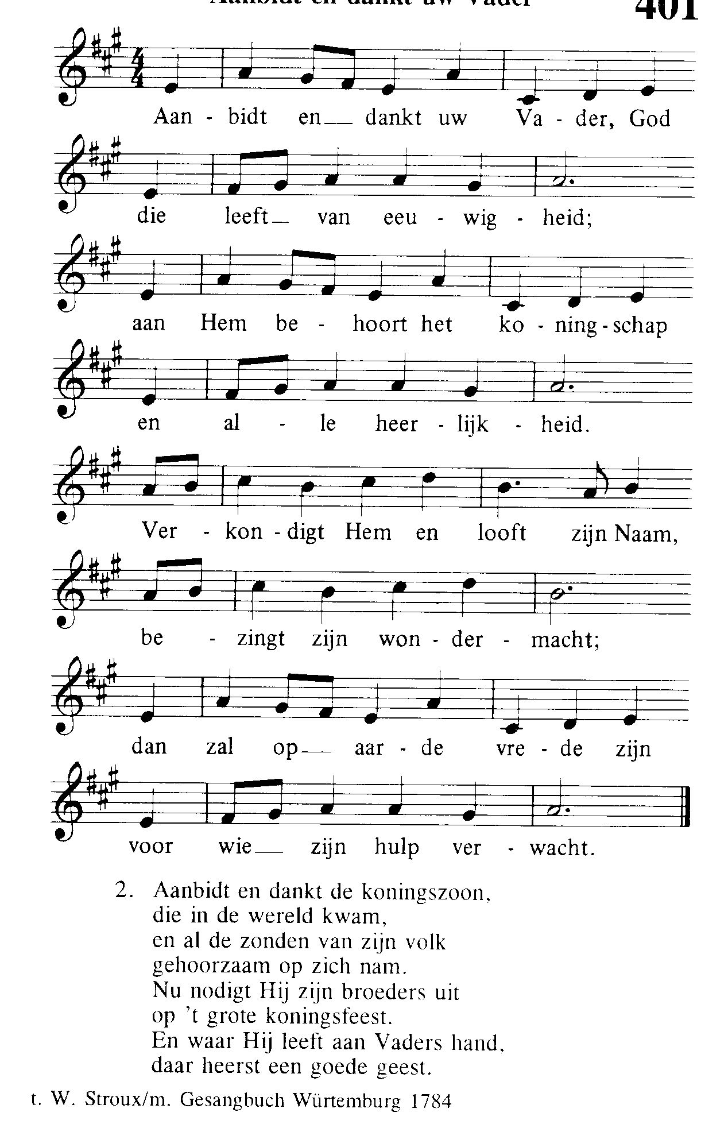

Psalm tussen de lezingen Psalm 145 II
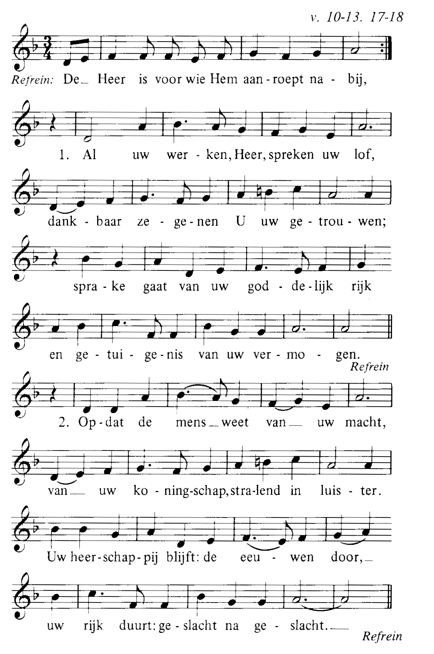
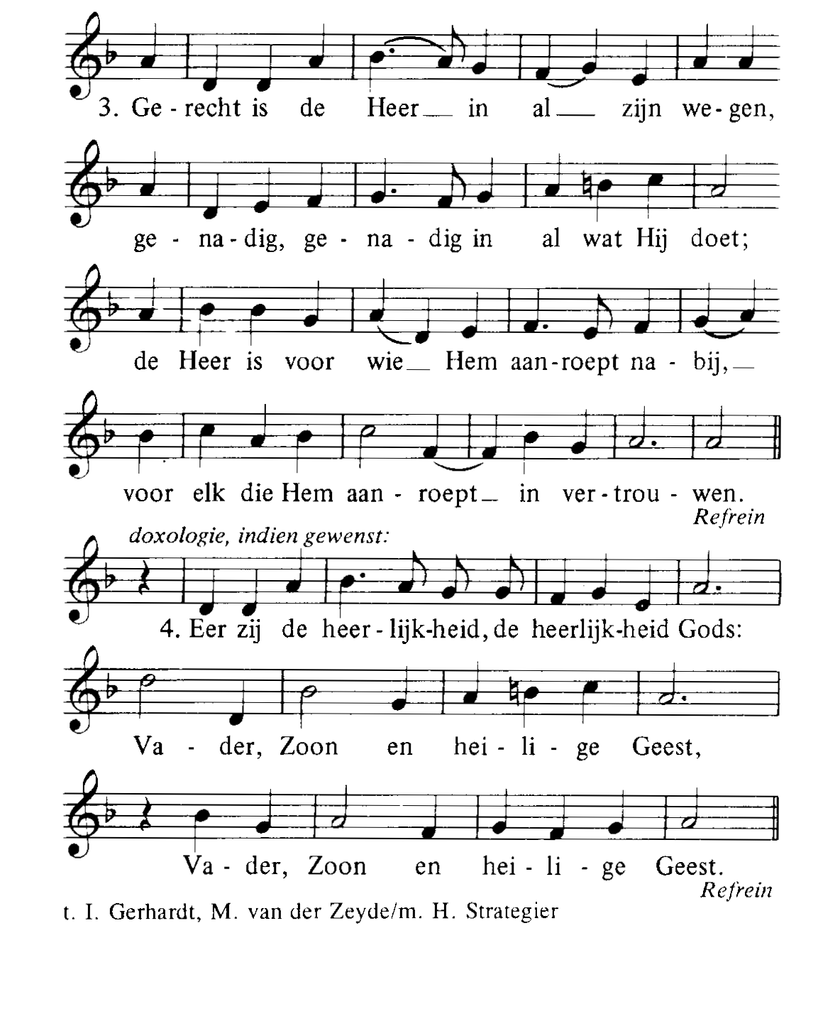

Alleluia (allen gaan staan)
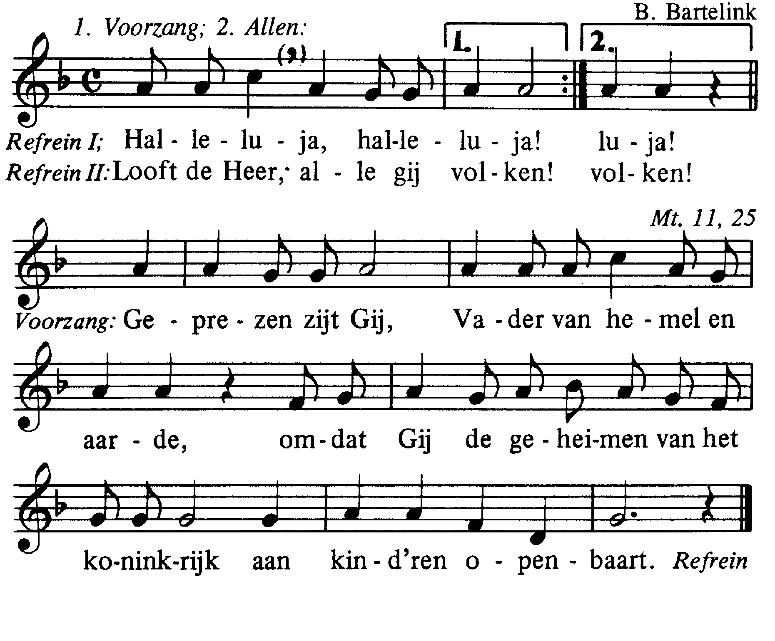

Acclamatie na het Evangelie
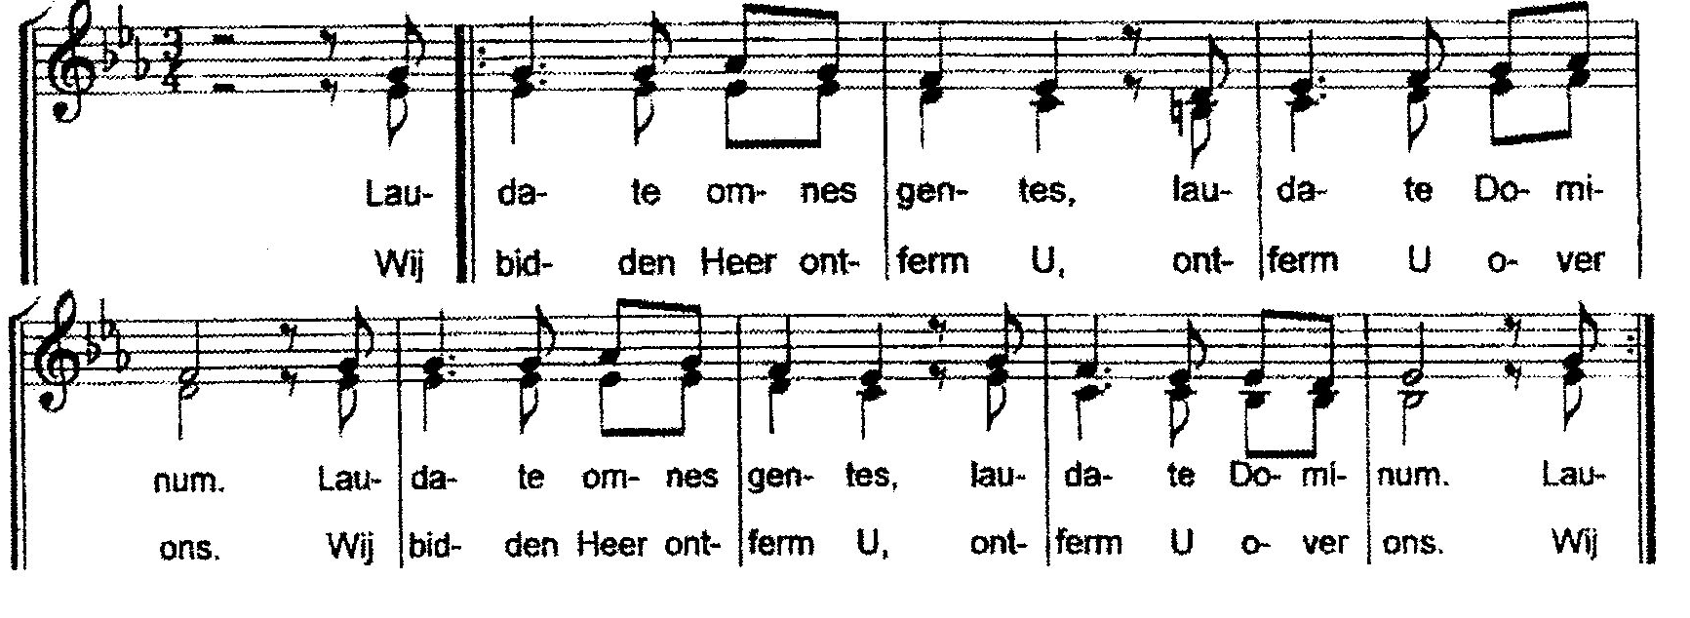

Geloofsbelijdenis (allen gaan staan)

